Министерство науки и высшего образования Российской Федерации

федеральное государственное бюджетное образовательное учреждение высшего образования

«Российский экономический университет имени Г. В. Плеханова»

**МОСКОВСКИЙ ПРИБОРОСТРОИТЕЛЬНЫЙ ТЕХНИКУМ**

Специальность: 09.02.07 Информационные системы и программирование

Квалификация: Программист

Листов: 5

ПРАКТИЧЕСКАЯ РАБОТА №1

Дисциплина: «МДК 01.03 Разработка мобильных приложений»

|  |  |
| --- | --- |
| Выполнил студент  Группы П50-5-21  Комков Сергей Александрович | Проверил преподаватель  _________М.Д. Старухин  «___» ________2023 года |

Москва 2023

# Практическая работа №2

Цель работы: выполнить задания с применением While и For

Код программы:

Main.java:

import java.util.Scanner;  
  
enum Color {  
 //Color end string, color reset  
 RESET("\033[0m"),  
  
 // Regular Colors. Normal color, no bold, background color etc.  
 BLACK("\033[0;30m"), // BLACK  
 RED("\033[0;31m"), // RED  
 GREEN("\033[0;32m"), // GREEN  
 YELLOW("\033[0;33m"), // YELLOW  
 BLUE("\033[0;34m"), // BLUE  
 MAGENTA("\033[0;35m"), // MAGENTA  
 CYAN("\033[0;36m"), // CYAN  
 WHITE("\033[0;37m"), // WHITE  
  
 // Bold  
 BLACK_BOLD("\033[1;30m"), // BLACK  
 RED_BOLD("\033[1;31m"), // RED  
 GREEN_BOLD("\033[1;32m"), // GREEN  
 YELLOW_BOLD("\033[1;33m"), // YELLOW  
 BLUE_BOLD("\033[1;34m"), // BLUE  
 MAGENTA_BOLD("\033[1;35m"), // MAGENTA  
 CYAN_BOLD("\033[1;36m"), // CYAN  
 WHITE_BOLD("\033[1;37m"), // WHITE  
  
 // Underline  
 BLACK_UNDERLINED("\033[4;30m"), // BLACK  
 RED_UNDERLINED("\033[4;31m"), // RED  
 GREEN_UNDERLINED("\033[4;32m"), // GREEN  
 YELLOW_UNDERLINED("\033[4;33m"), // YELLOW  
 BLUE_UNDERLINED("\033[4;34m"), // BLUE  
 MAGENTA_UNDERLINED("\033[4;35m"), // MAGENTA  
 CYAN_UNDERLINED("\033[4;36m"), // CYAN  
 WHITE_UNDERLINED("\033[4;37m"), // WHITE  
  
 // Background  
 BLACK_BACKGROUND("\033[40m"), // BLACK  
 RED_BACKGROUND("\033[41m"), // RED  
 GREEN_BACKGROUND("\033[42m"), // GREEN  
 YELLOW_BACKGROUND("\033[43m"), // YELLOW  
 BLUE_BACKGROUND("\033[44m"), // BLUE  
 MAGENTA_BACKGROUND("\033[45m"), // MAGENTA  
 CYAN_BACKGROUND("\033[46m"), // CYAN  
 WHITE_BACKGROUND("\033[47m"), // WHITE  
  
 // High Intensity  
 BLACK_BRIGHT("\033[0;90m"), // BLACK  
 RED_BRIGHT("\033[0;91m"), // RED  
 GREEN_BRIGHT("\033[0;92m"), // GREEN  
 YELLOW_BRIGHT("\033[0;93m"), // YELLOW  
 BLUE_BRIGHT("\033[0;94m"), // BLUE  
 MAGENTA_BRIGHT("\033[0;95m"), // MAGENTA  
 CYAN_BRIGHT("\033[0;96m"), // CYAN  
 WHITE_BRIGHT("\033[0;97m"), // WHITE  
  
 // Bold High Intensity  
 BLACK_BOLD_BRIGHT("\033[1;90m"), // BLACK  
 RED_BOLD_BRIGHT("\033[1;91m"), // RED  
 GREEN_BOLD_BRIGHT("\033[1;92m"), // GREEN  
 YELLOW_BOLD_BRIGHT("\033[1;93m"), // YELLOW  
 BLUE_BOLD_BRIGHT("\033[1;94m"), // BLUE  
 MAGENTA_BOLD_BRIGHT("\033[1;95m"), // MAGENTA  
 CYAN_BOLD_BRIGHT("\033[1;96m"), // CYAN  
 WHITE_BOLD_BRIGHT("\033[1;97m"), // WHITE  
 // High Intensity backgrounds  
 BLACK_BACKGROUND_BRIGHT("\033[0;100m"), // BLACK  
 RED_BACKGROUND_BRIGHT("\033[0;101m"), // RED  
 GREEN_BACKGROUND_BRIGHT("\033[0;102m"), // GREEN  
 YELLOW_BACKGROUND_BRIGHT("\033[0;103m"), // YELLOW  
 BLUE_BACKGROUND_BRIGHT("\033[0;104m"), // BLUE  
 MAGENTA_BACKGROUND_BRIGHT("\033[0;105m"), // MAGENTA  
 CYAN_BACKGROUND_BRIGHT("\033[0;106m"), // CYAN  
 WHITE_BACKGROUND_BRIGHT("\033[0;107m"); // WHITE  
 private final String code;  
  
 Color(String code) {  
 this.code = code;  
 }  
 @Override  
 public String toString() {  
 return code;  
 }  
}  
public class Main {  
 public static void main(String[] args) {  
 Scanner Read = new Scanner(System.in);  
 double num1;  
 double num2;  
 double result;  
 String text_background = null;  
 String text_color = null;  
 char operation;  
 char op;  
 System.out.print("\nХотите настроить задний фон или цвет кода?(1 - да, 2 - нет)\n");  
 op = Read.next().charAt(0);  
 if (op != '2'){  
 while (op != '2'){  
 System.out.print("\nНастройте цвет текста и заднего фона");  
 System.out.print("\nName\tColor code\tBackground Color\tBackground Color code\n\n" +  
 "1 - BLACK\t\\u001B[30m\tb - BLACK_BACKGROUND\t\\u001B[40m\n" +  
 "2 - RED\t\t\\u001B[31m\tr - RED_BACKGROUND\t\t\\u001B[41m\n" +  
 "3 - GREEN\t\\u001B[32m\tg - GREEN_BACKGROUND\t\\u001B[42m\n" +  
 "4 - YELLOW\t\\u001B[33m\ty - YELLOW_BACKGROUND\t\\u001B[43m\n" +  
 "5 - BLUE\t\\u001B[34m\tl - BLUE_BACKGROUND\t\t\\u001B[44m\n" +  
 "6 - MAGENTA\t\\u001B[35m\tp - MAGENTA_BACKGROUND\t\\u001B[45m\n 0 - сбросить цвет текста и фон по умолчанию\n q - выйти из программы");  
 operation = Read.next().charAt(0);  
 switch (operation) {  
 case 'q':  
 op = '2';  
 break;  
 case '0':  
 System.out.print(Color.RESET);  
 System.out.println("Black_Bold");  
 break;  
 case '1':  
 text_color = String.valueOf(Color.BLACK);  
 System.out.print(text_color);  
 System.out.println("Black_Bold");  
 break;  
 case '2':  
 text_color = String.valueOf(Color.RED_BOLD);  
 System.out.print(text_color);  
 System.out.println("Black_Bold");  
 break;  
 case '3':  
 text_color = String.valueOf(Color.GREEN_BOLD);  
 System.out.print(text_color);  
 System.out.println("Black_Bold");  
 break;  
 case '4':  
 text_color = String.valueOf(Color.YELLOW_BOLD);  
 System.out.print(text_color);  
 System.out.println("Black_Bold");  
 break;  
 case '5':  
 text_color = String.valueOf(Color.BLUE_BOLD);  
 System.out.print(text_color);  
 System.out.println("Black_Bold");  
 break;  
 case '6':  
 text_color = String.valueOf(Color.MAGENTA_BOLD);  
 System.out.print(text_color);  
 System.out.println("Black_Bold");  
 break;  
 case 'b':  
 text_background = String.valueOf(Color.BLACK_BACKGROUND);  
 System.out.print(text_background);  
 System.out.println("Black_Bold");  
 break;  
 case 'r':  
 text_background = String.valueOf(Color.RED_BACKGROUND);  
 System.out.print(text_background);  
 System.out.println("Black_Bold");  
 break;  
 case 'g':  
 text_background = String.valueOf(Color.GREEN_BACKGROUND);  
 System.out.print(text_background);  
 System.out.println("Black_Bold");  
 break;  
 case 'y':  
 text_background = String.valueOf(Color.YELLOW_BACKGROUND);  
 System.out.print(text_background);  
 System.out.println("Black_Bold");  
 break;  
 case 'l':  
 text_background = String.valueOf(Color.BLUE_BACKGROUND);  
 System.out.print(text_background);  
 System.out.println("Black_Bold");  
 break;  
 case 'p':  
 text_background = String.valueOf(Color.MAGENTA_BACKGROUND);  
 System.out.print(text_background);  
 System.out.println("Black_Bold");  
 break;  
 default:  
 break;  
 }  
 }  
 }  
 if (op == '2'){  
 System.out.print(Color.RESET);  
 System.out.print("\nВыберите программу (1 - For, 2 - While)\n");  
 operation = Read.next().charAt(0);  
 if (operation == '1'){  
 try {  
 int n;  
 System.out.printf("Введите N: ");  
 n = Read.nextInt();  
 int rez = 0;  
 int i;  
 for (i = 1; i <= (2 * n - 1); i += 2) {  
 rez += i;  
 System.out.print(text_background);  
 System.out.print(text_color);  
 System.out.print(rez);  
 }  
 }  
 catch (Exception d){  
 System.out.print ("Ошибка");  
 }  
 }  
 if (operation == '2'){  
 try {  
 float a;  
 System.out.printf("Введите A: ");  
 a = Read.nextFloat();  
 while (a <= 1){  
 System.out.printf("Введите A, начение которой будет больше 1");  
 a = Read.nextFloat();  
 }  
 int k = 0;  
 float temp = 0;  
 while (temp <= a) {  
 ++k;  
 temp += 1 / (float)k;  
 }  
 System.out.print(text_background);  
 System.out.print(text_color);  
 System.out.print (" K: ");  
 System.out.print (k - 1);  
 System.out.print (" Nsum:");  
 System.out.print (temp - 1 / (float)k);  
  
 }  
 catch (Exception d){  
 System.out.print ("Ошибка");  
 }  
 }  
 }  
 }  
  
}

## Результат работы:

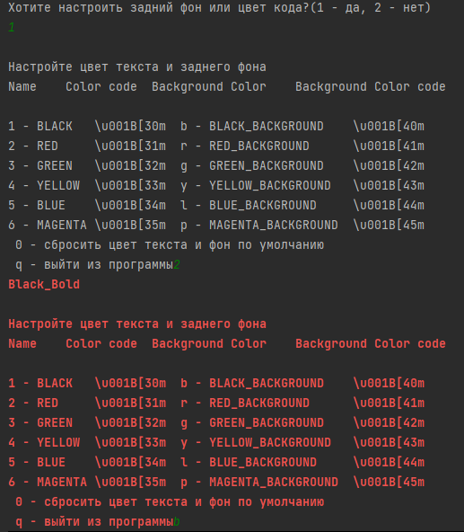

Рисунок 2 – результат работы с циклом For

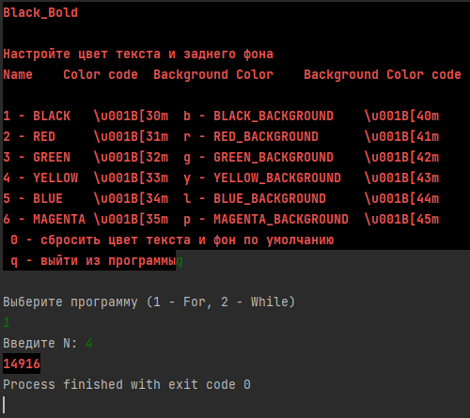

Рисунок 3 – результат работы с циклом For

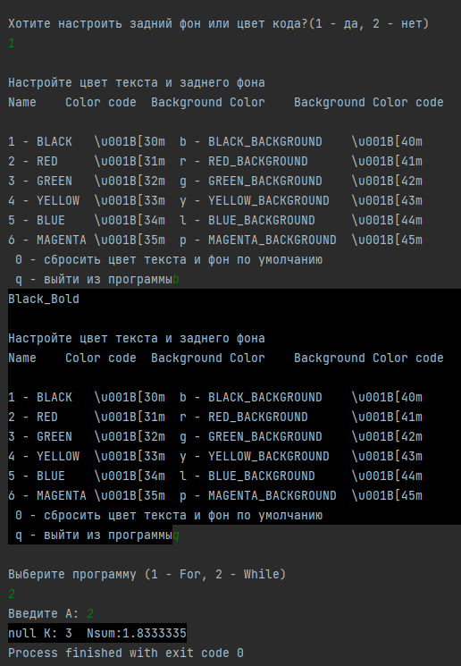

Рисунок 4 – результат работы с циклом While

Вывод: в ходе выполнения практической работы я научился менять задний фон текста цвет самого текста. Так же ознакомился с циклами While и For.